Gartenschau Bad Urach 2027
Presseinformation
Bad Urach, den 19. März 2026
Gartenschau Bad Urach 2027 startet früher – mehr Blütenpracht, mehr Erlebnis, mehr Freude
Die Gartenschau Bad Urach 2027 öffnet nun bereits am 30. April 2027 ihre Tore, statt wie ursprünglich geplant am 5. Mai und bietet Besuchern damit noch mehr Möglichkeiten, den Frühling in seiner ganzen Vielfalt zu erleben.
Zum Auftakt erwartet die Gäste ein besonderes Erlebnis: der Frühjahrsflor in seiner vollen Pracht. In Bad Urach können Besucher von Beginn an ein beeindruckendes Farbenspiel aus vielfältigen Staudenbeeten mit zahlreichen Frühlingsblühern und sorgfältig gestalteten Wechselflorflächen mit leuchtenden Zwiebelblühern erleben. Über rund drei Wochen hinweg entfaltet sich eine außergewöhnliche Blütenfülle – farbintensiv, lebendig und in dieser Form nur zu dieser Jahreszeit zu erleben.
Der frühere Beginn bietet weitere besondere Vorteile. Zum einen stehen den Gästen insgesamt mehr Besuchstage zur Verfügung – ein echtes Plus für alle, die die Gartenschau in ihrer ganzen Vielfalt erleben möchten. Gleichzeitig fällt der Start ideal in das lange Wochenende rund um den 1. Mai. Der Feiertag bietet damit eine wunderbare Gelegenheit für Familien, Gartenliebhaber und Ausflügler, durch blühende Anlagen zu spazieren, gemeinsam zu staunen und den Frühling in seiner schönsten Form zu genießen.
Mit dieser Entscheidung unterstreicht die Gartenschau Bad Urach 2027 ihren Anspruch, den Besuchern ein möglichst umfassendes und stimmungsvolles Erlebnis zu bieten, Frühlingsblüher in ihren intensivsten Farben zu genießen, Gartenideen zu entdecken und gemeinsam unvergessliche Tage in einer einzigartigen Kulisse zu verbringen.

Über die Gartenschau Bad Urach 2027
Die erste Gartenschau in einem baden-württembergischen Biosphärengebiet bietet Bad Urach die Chance, ihre Attraktivität als Luftkurort und Heilbad Bad Urach nachhaltig zu steigern. Die Erms, die sich durch das Gelände zieht, verbindet Region und Kurpark, Fachwerkaltstadt und Naturraum, kulturelle Nutzung und Erholung. Mit der Umgestaltung des Kurparks werden bestehende Barrieren überwunden und die Lebensqualität für Bürgerinnen, Bürger und Gäste deutlich erhöht.
Zum 01. Januar 2023 wurde der Eigenbetrieb Gartenschau Bad Urach gegründet und beschäftigt aktuell 17 Mitarbeitende, die in den Bereichen Landschaftsplanung, Bau und Technik, Ausstellungsplanung, Finanzen, Marketing, Veranstaltungen und Organisation tätig sind. Neben dem Eigenbetrieb wurde außerdem noch ein beschließender Gartenschauausschuss eingerichtet. Er besteht aus dem Bürgermeister als Vorsitzendem und sieben weiteren Gemeinderatsmitgliedern.
Mehr Informationen sind auf der Website www.badurach-gartenschau2027.de zu finden.
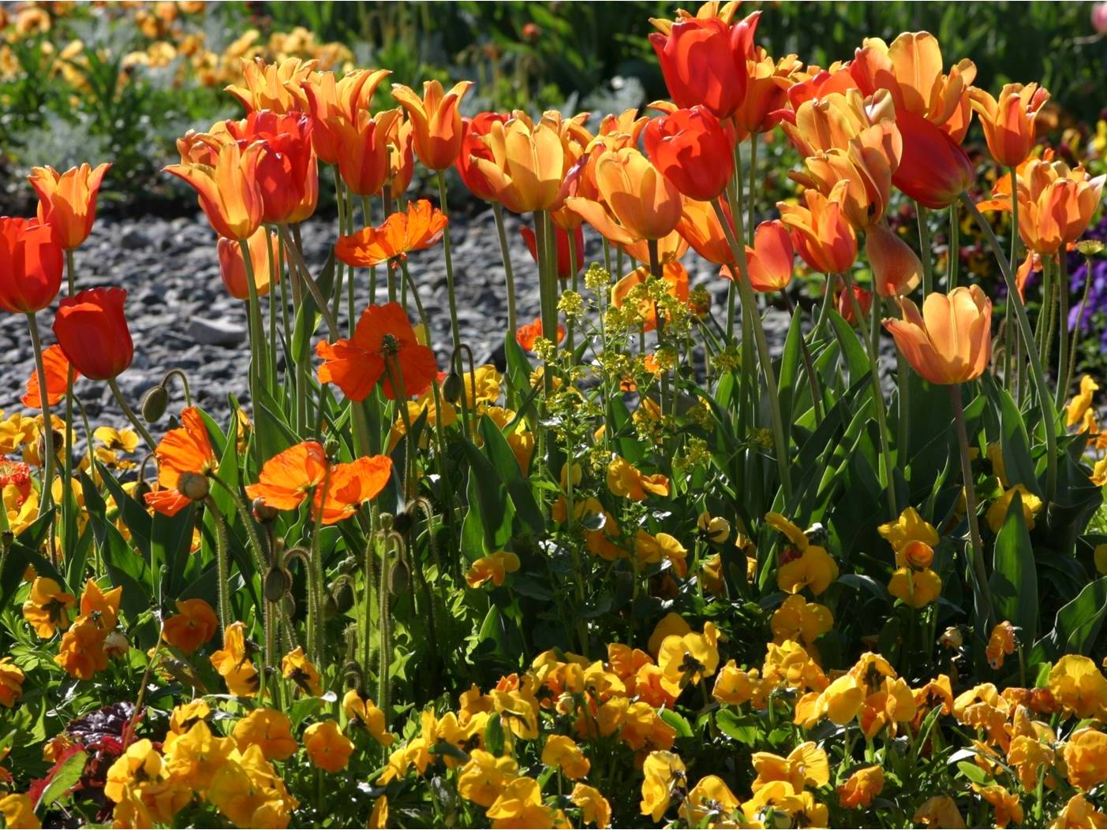
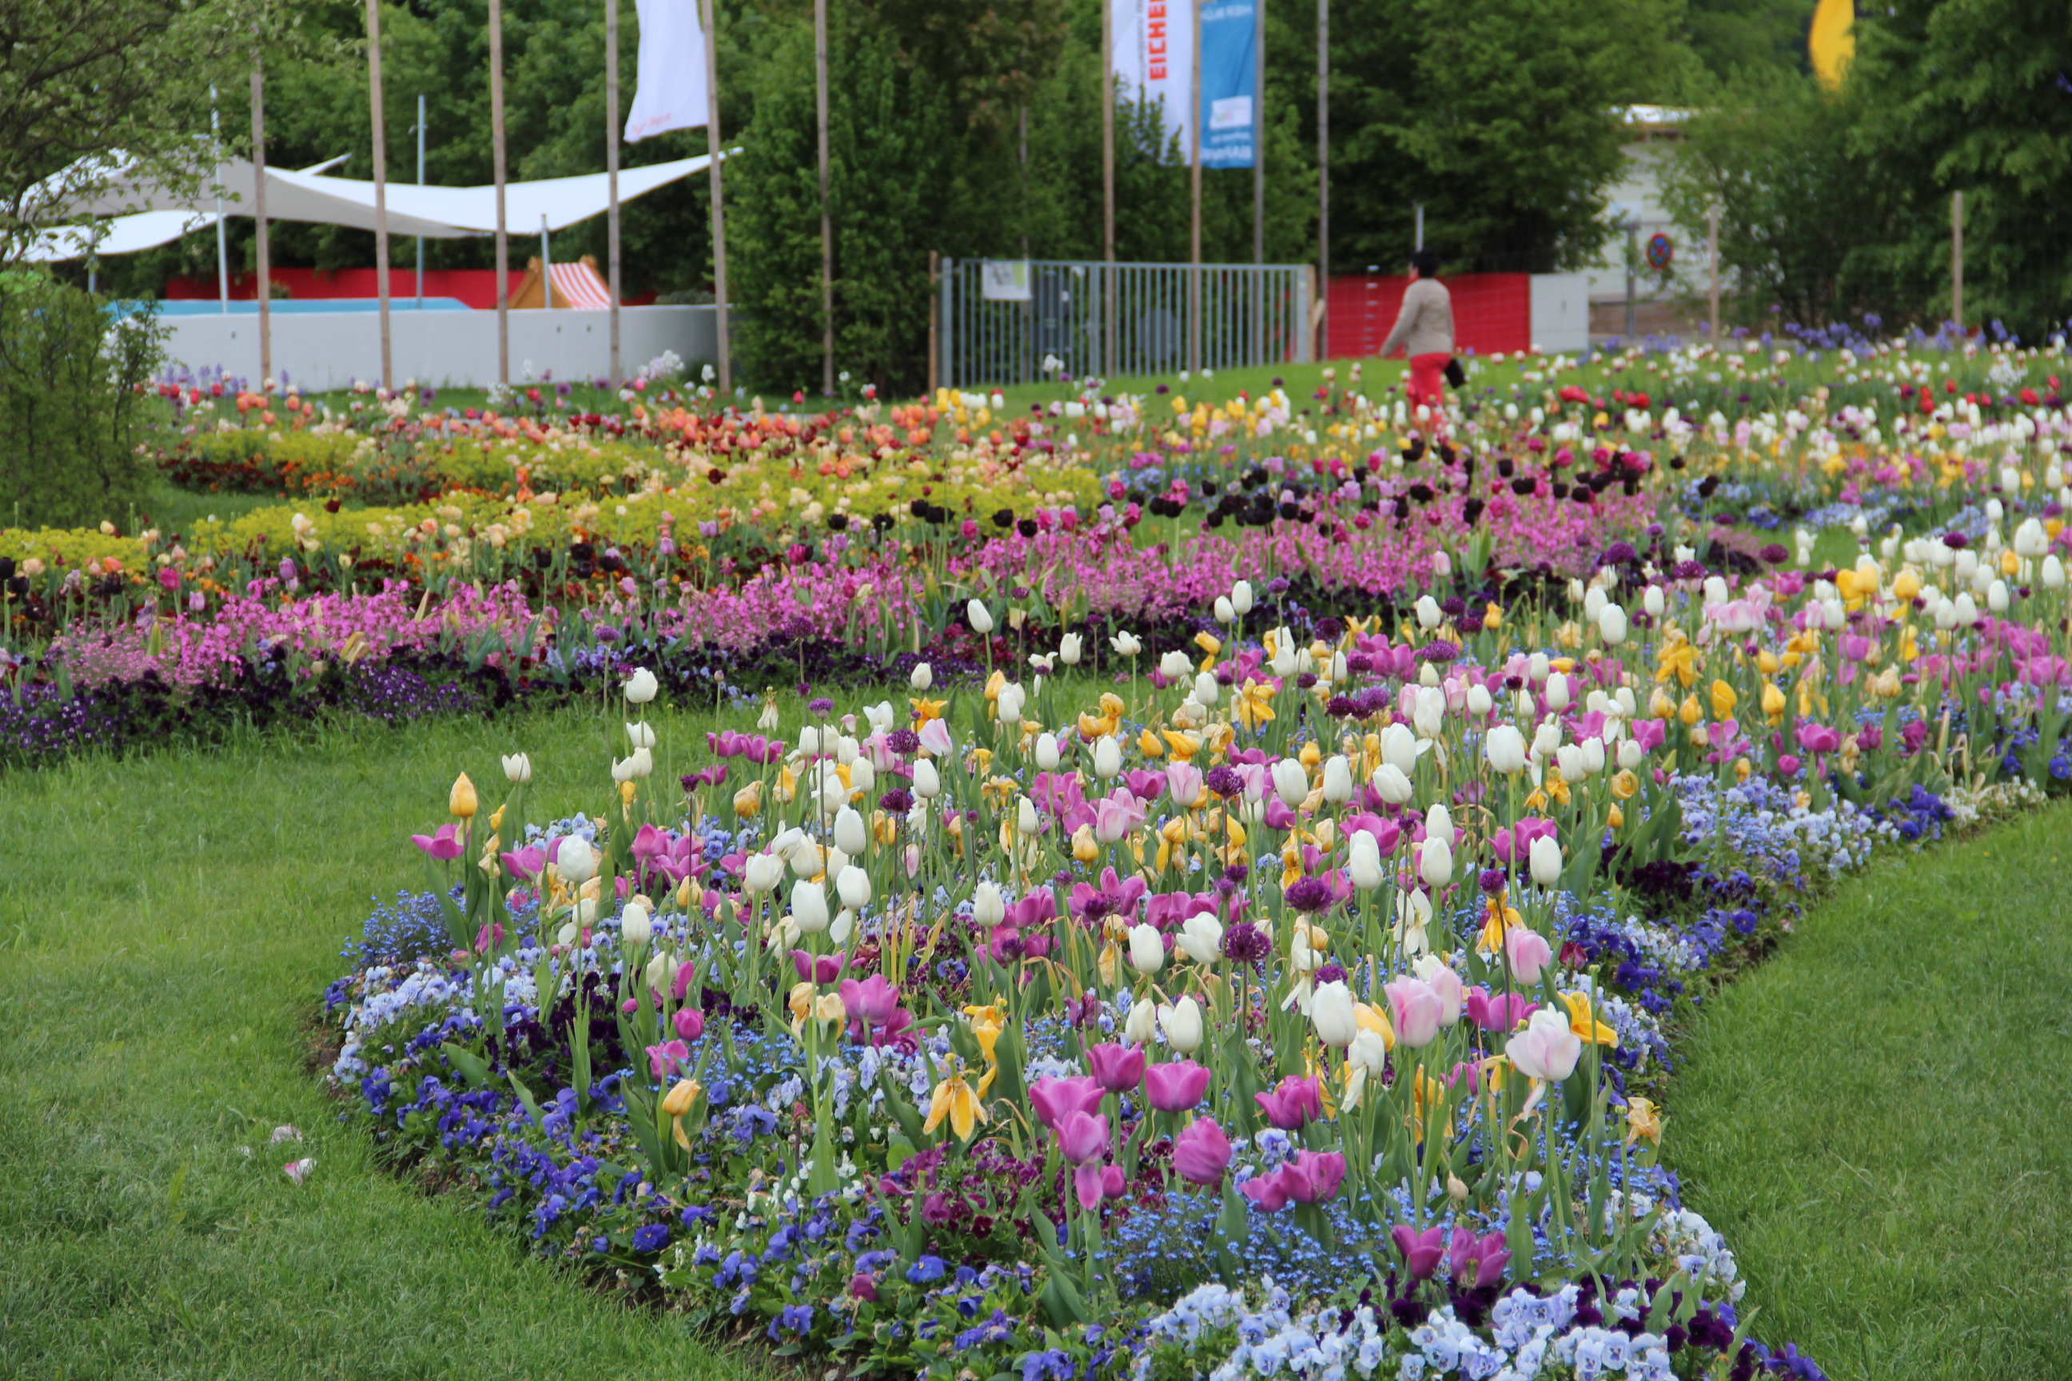
Bildquelle: Eigenbetrieb Gartenschau Bad Urach 2027

Pressekontakt
Bernd Mall
Stadtverwaltung Bad Urach
Leitung Presse- und Öffentlichkeitsarbeit
Marktplatz 8-9 | 72574 Bad Urach
Telefon: 07125 156 145
E-Mail: mall.bernd@bad-urach.de

